Муниципальное казенное общеобразовательное учреждение
«Элисенваарская средняя общеобразовательная школа»
(МКОУ «Элисенваарская СОШ»)
186720 Республика Карелия, Лахденпохский р-н, п. Элисенваара, ул. Школьная, д.7,
тел/факс (814)50 33-651, elis-ch-37@yandex.ru

Класс | 5
Предмет | Математика
Учитель | Орлова И.В.
Дата проведения урока по расписанию | 08.10.2020г.
Адрес электронной почты для отправки выполненного задания | по номеру телефона 89215230415 (WhatsApp) или в Vk
Время для консультаций | 14.00 ч – 17.00 ч. (звоните)
Срок сдачи на проверку/срок изучения | 08.10.2020 до 18.00 часов
Тема урока | Сложение и вычитание.

- Изучение нового материала:
Нахождение неизвестного компонента.
- Рассмотрим примеры:
слагаемое | слагаемое | сумма
а | +3 | =8 | Правило(выучить наизусть): Чтобы найти неизвестное слагаемое, надо из значения суммы вычесть известное слагаемое.
а | = 8-3
а | =5
Проверка:
5 | + 3 = 8
уменьшаемое | вычитаемое | разность
k | -2 | =8 | Правило(выучить наизусть): Чтобы найти неизвестное уменьшаемое, надо к значению разности прибавить вычитаемое.
k | = 8 + 2
k | =10
Проверка:
10 | - 2 = 8
уменьшаемое | вычитаемое | разность
7 | - n | = 4 | Правило(выучить наизусть): Чтобы найти неизвестное вычитаемое, надо из уменьшаемого вычесть значение разности.
n | = 7 - 4
n | = 3
Проверка:
7 | - 3 = 4
- Решение тренировочных упражнений:
Посмотрите образец выполнения и оформления задания:
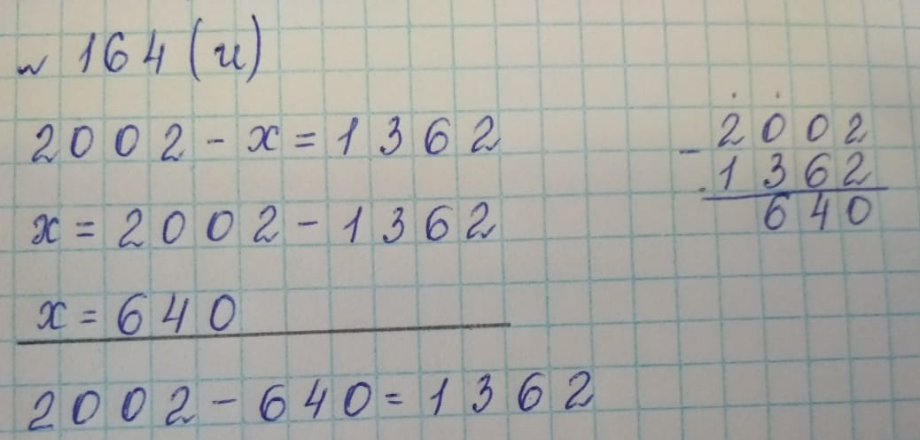
Используя разобранные примеры выполните № 164 (б; г; ж) – оформляете так же как в образце (столбики вычислений пишите справа);
- Решение упражнений на повторение:
№ 182

